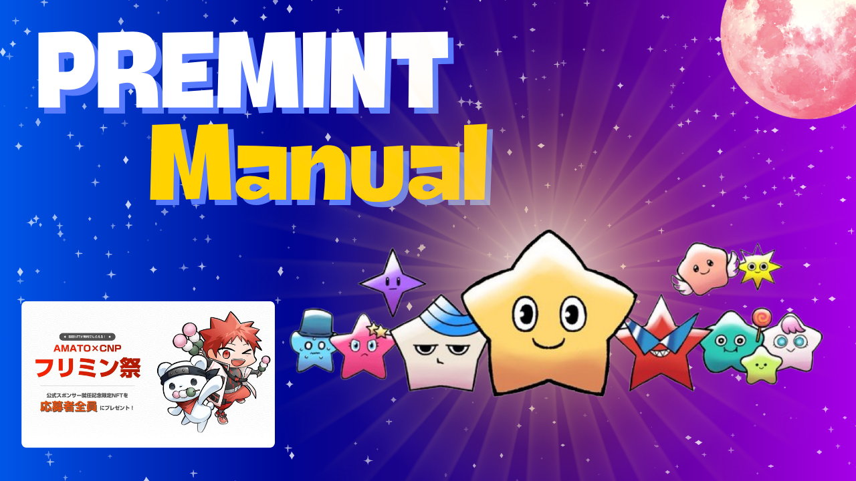
Manual de Premint ~ Treasure está esperando ~
¡En abril de 2024, Japón DAO anunció un anuncio extraordinario de que CNP (Cryptoninja Partners) será el patrocinador oficial! Inmediatamente, una planificación del festival que puede obtener el tesoro NFT (SBT) con una menta de pulgas, ¡ahora se llama el "Festival Frimin"!Sin embargo, la barrera aquí es "Premint". Esta herramienta, que también es adoptada por la distribución de Al, es honestamente difícil de entender.Incluso si cree que lleva tiempo, puede leer este artículo y obtener muchas oportunidades. Espero que pueda ponerlo en él.Utilizo la imagen de la captura de pantalla cuando realmente solicité, así que úsela de manera fácil de entender para principiantes.
Ⅰ.¿Qué es Premint?
・ Cuando el proyecto NFT emite un nuevo NFT, una herramienta para promover sin problemas la aplicación y la gestión de Al (compra prioritaria). ・ Premint admitirá al operador del proyecto NFT y le admitirá si hay algún fraude y una lotería justa. ・ MuchasSe adoptan proyectos famosos en Japón y en el extranjero. ・ Recientemente, se ha utilizado para aplicaciones Al para menta y airdrop gratuito. ・ La participación de la lotería es gratuita, y Al, etc., se puede aplicar en simples pasos.
II.Preparación antes de solicitar Premint
Lo que necesitas en Premint es el siguiente.
・ Billetera (metamask)
・ Cuenta de discordia
・ Cuenta X (Twitter)
Ⅲ.Flujo de la aplicación Premint
Paso 1
Registre la billetera (Meta Mask) en Premint
Paso 2
Trabajar con la cuenta X (Twitter) y la cuenta de Discord con Premint
Paso 3
Solicite Premint
Ⅳ.Solicitemos con Premint
1. Aplicar desde PC
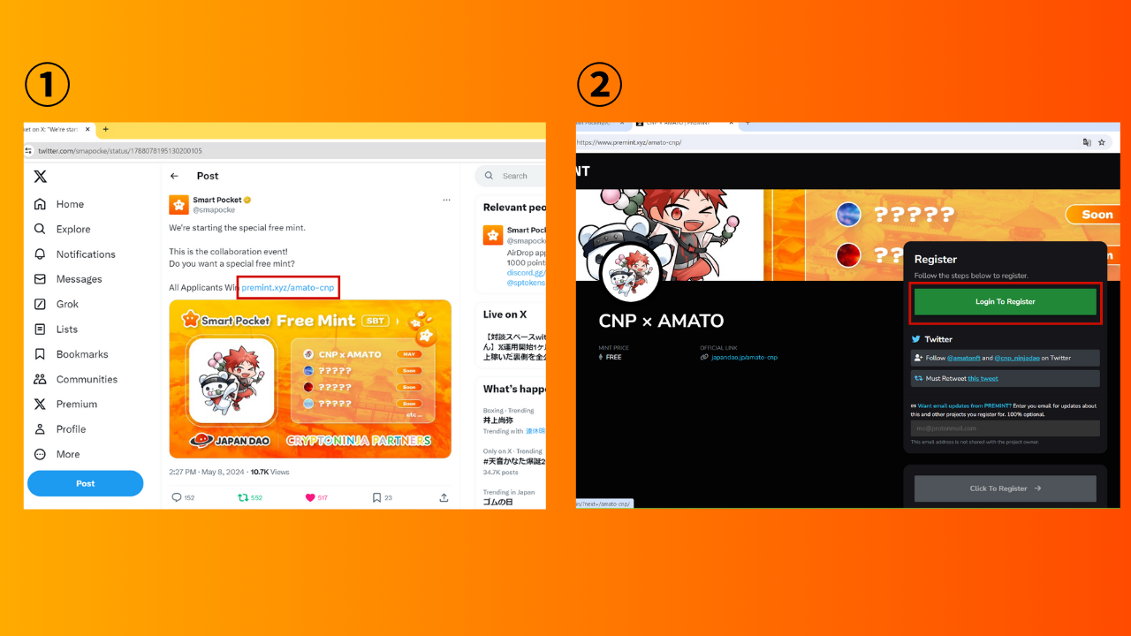
(1) Haga clic en el enlace para ser elegible para X (Twitter) e inicie sesión.
② Presione "Iniciar sesión para registrarse".
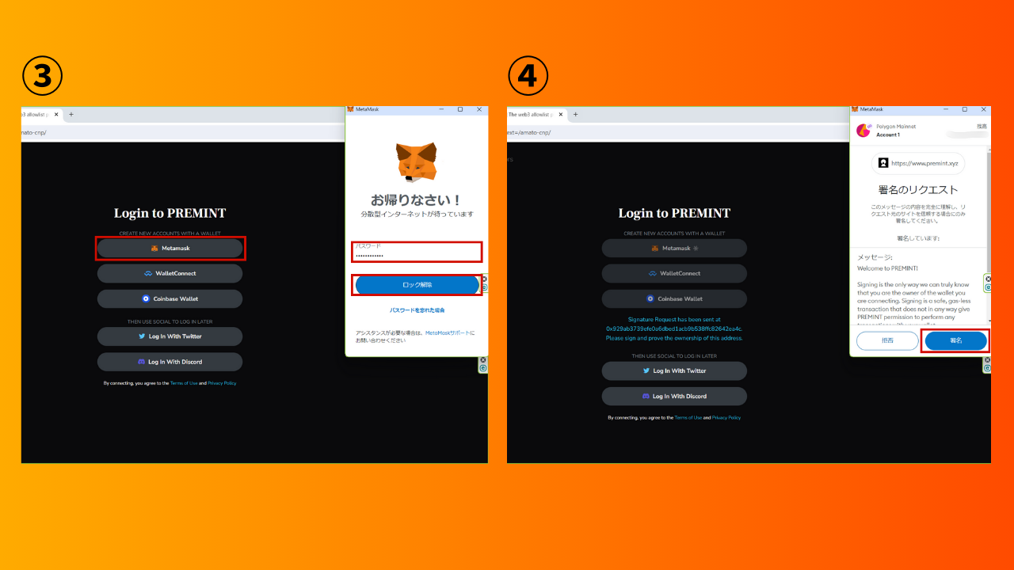
③ Seleccione la billetera e ingrese la contraseña.
④ Firme y conecte la billetera.
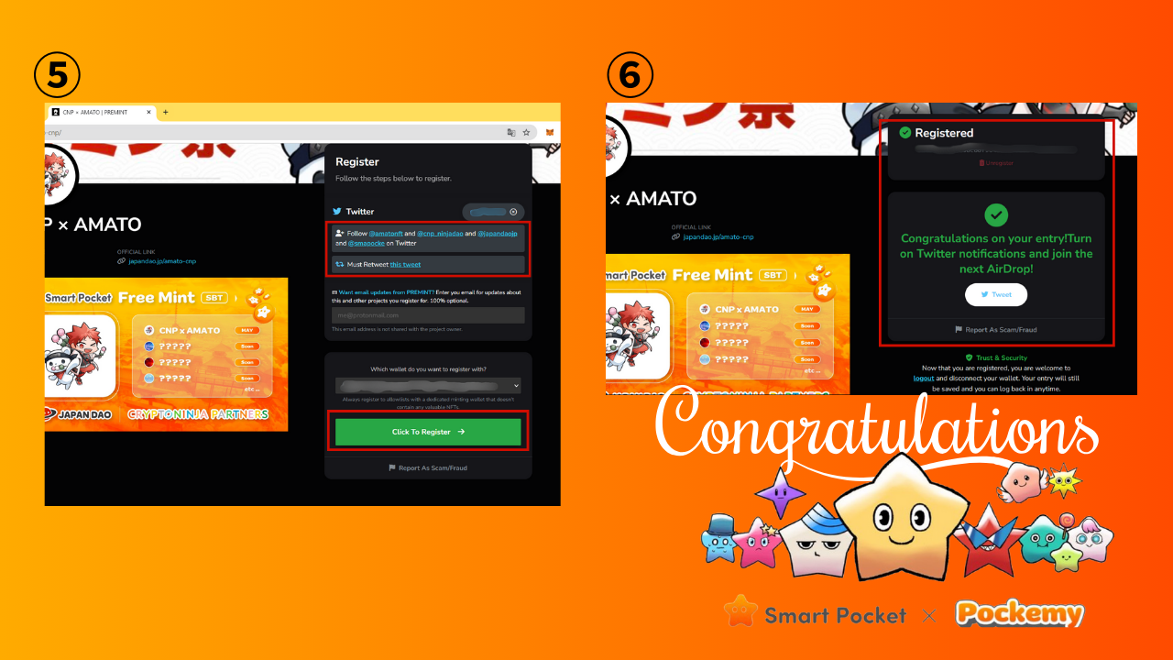
Verifique que se cumplan las condiciones de participación del marco rojo superior y presione "Haga clic para registrarse".
⑥ ¡La solicitud se completa con esta notación!
Todo lo que tienes que hacer es esperar el anuncio ganador.
* La configuración de notificación ganadora tiene una imagen en la parte inferior
2. Aplicar desde un teléfono inteligente
* En muchos casos, el inicio de sesión directo de varios enlaces no va sin problemas en los teléfonos inteligentes, por lo que explicaré cómo iniciar sesión desde el navegador Meta Mask recomendado por Japón DAO.
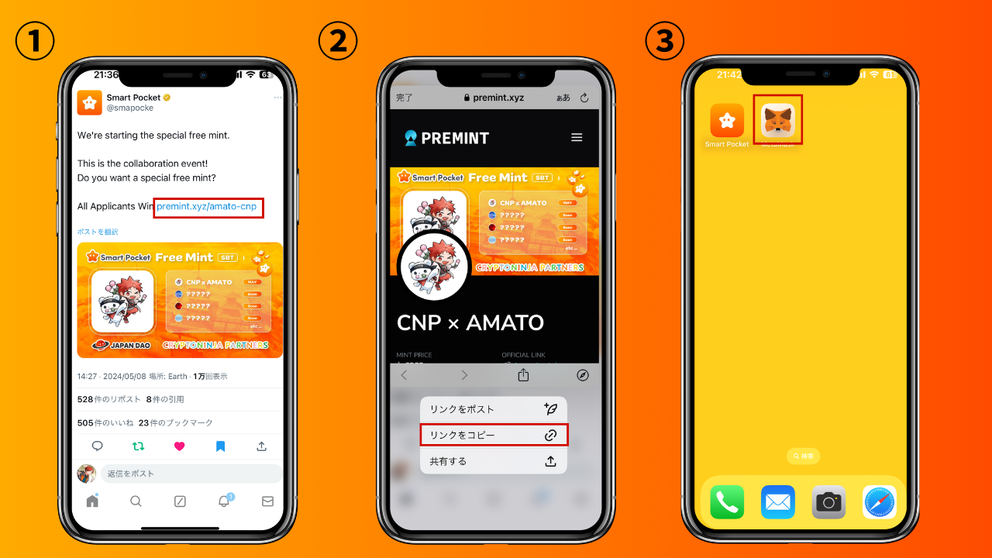
・ Copie el enlace de destino desde X (Twitter), etc., y abra el metamask.
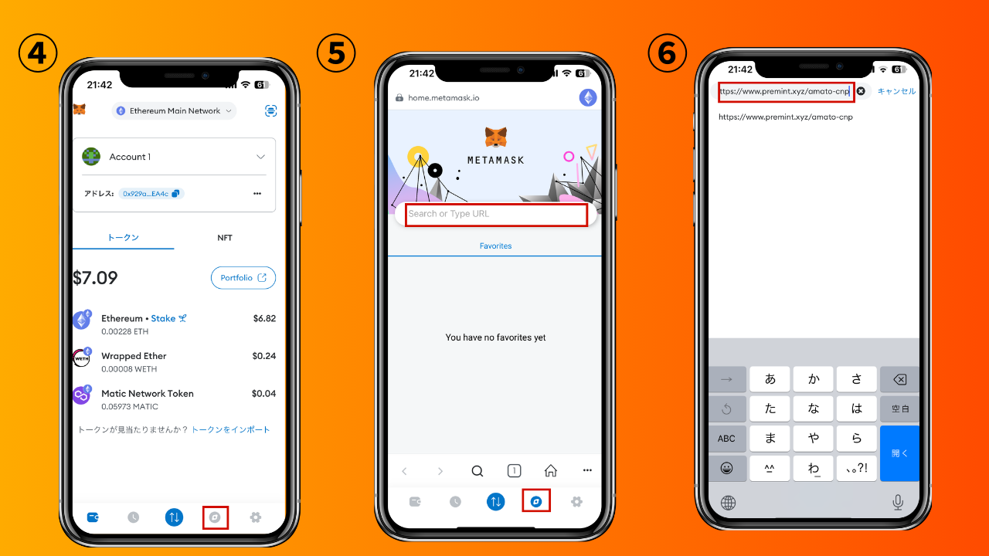
・ Abra el navegador Meta Mask, pegue el enlace copiado e inicie sesión.
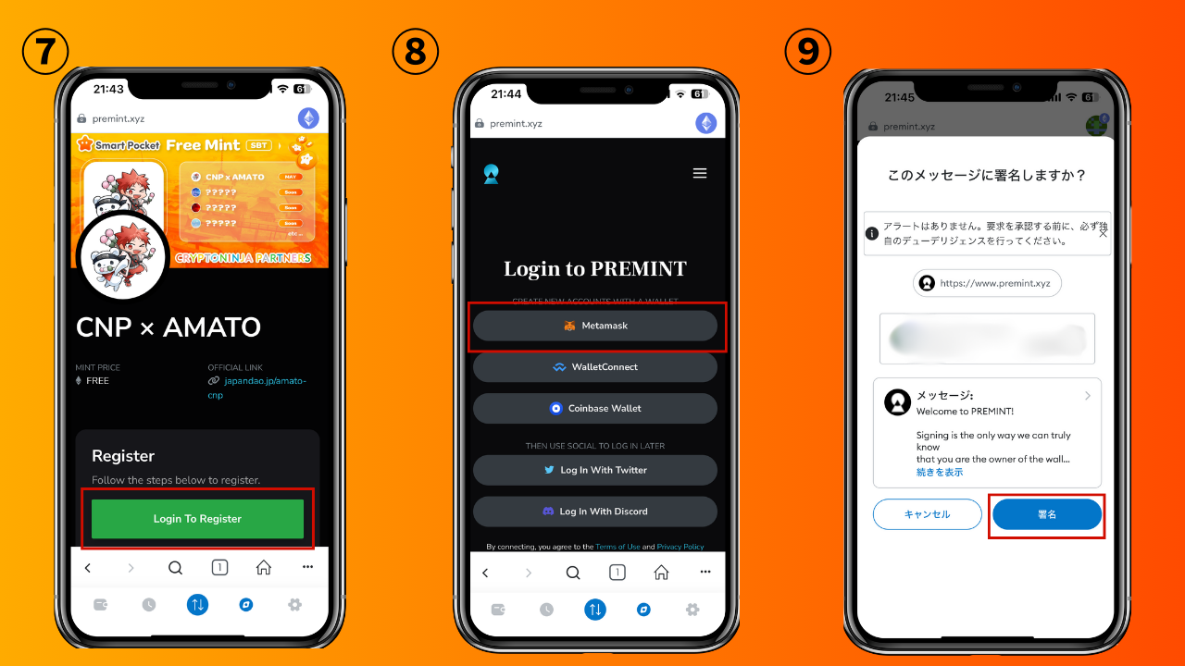
・ Presione "Iniciar sesión para registrarse" para seleccionar una billetera. Ingrese la contraseña, firmar y conectar la billetera.
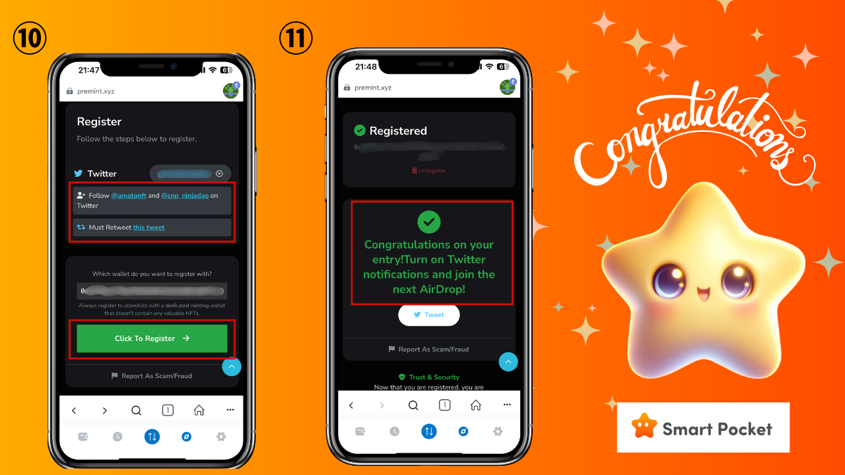
・ Compruebe que las condiciones de participación del marco rojo superior se hayan cumplido y presione "haga clic para registrarse".
・ ¡La solicitud se completa con esta notación!
Todo lo que tienes que hacer es esperar el anuncio ganador.
* La configuración de notificación ganadora tiene una imagen en la parte inferior
Ⅴ.Varias configuraciones de Premint
1. Cooperación con SNS
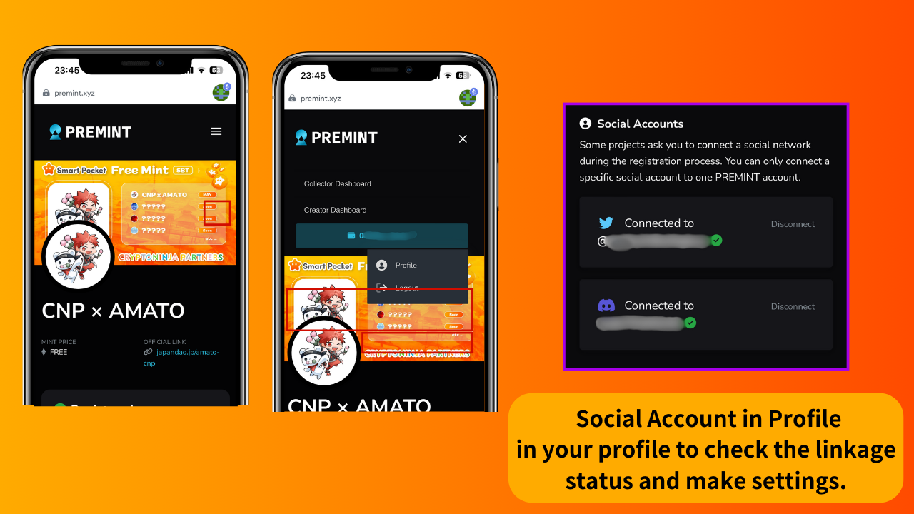
・ Puede verificar el estado de enlace de SNS y establecer varias configuraciones de "Perfil" en Premint
・ Dado que se requiere como tarea, es necesario cooperar con X (Twitter) y Discord.
* Es necesario crear una cuenta de X (Twitter) y Discord por adelantado
Se requiere que el proyecto vincule X (Twitter) y cuentas de discordia como una de las tareas para la aplicación Premint. Es bueno crear varias cuentas por adelantado y vincular con Premint.
2. Configuración de notificación ganadora
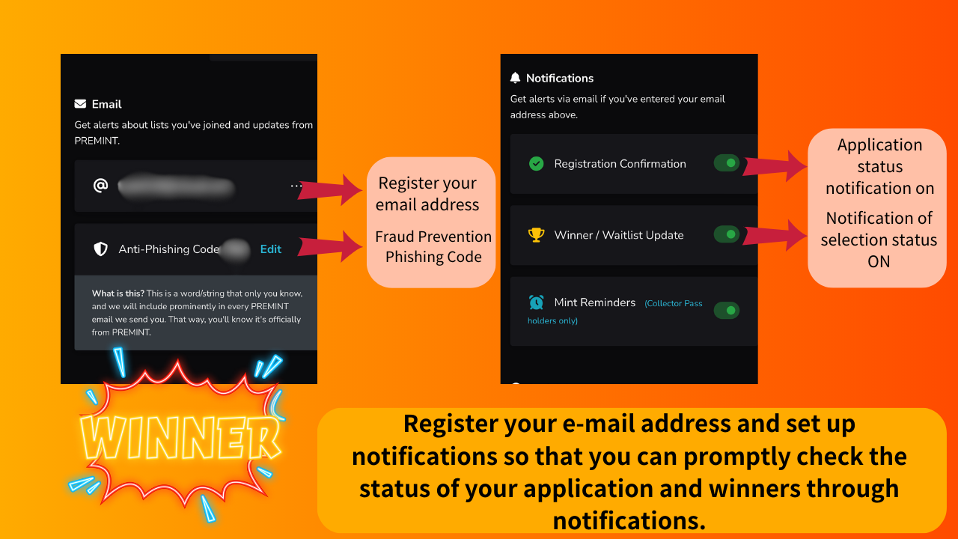
La función de notificación es una función muy útil. Es bueno establecer con anticipación para que la aplicación se complete correctamente, pero no sabe o no estará al tanto de la ganancia y no llegará al día de la menta.
Ⅵ.Resumen
Esta vez, resumí Premint. ¡Una vez que conozca el procedimiento y se registre una vez, puede solicitar fácilmente en el futuro! Premint es una ventana importante que conduce a ganancias predecesoras como AL, Fleimint y Airdrop of Famon.Premint y tenga una gran oportunidad juntos.
Si está interesado en Japón Dao, siga y esquí a la "revista Japan Dao".
Cuenta oficial X: https: //twitter.com/japannftmuseum
Discordia oficial: https://discord.com/invite/japandao
Instagram oficial: https: //www.instagram.com/japannftmuseum/

